**Автоматический анализ текста**

|  |  |
| --- | --- |
| Предложение, рус | Лингвистическая информация,  представлена в синтаксическом анализе |
| Сегодня я приду на пары и, наверное, буду что-то делать | Связи между словами, части речи, слова с теми-же морфологическими характеристиками и примеры использования (в контексте и похожие обороты) |
| Студент, скучающий на паре, решил делать что-то полезное и начал записывать лекцию |
| Студент, сидя на паре, тихо скучал, но вдруг, возможно он решил наконец заняться чем-то полезным, начал записывать лекцию |
| Общий комментарий: Результат корректный, однако выдача при нажатии «показать все связи» довольно громоздкая, для работы с ней требуется ознакомиться с документацией сайта. | |

|  |  |  |  |
| --- | --- | --- | --- |
| Слово | Пример,  рус. | Пример,  англ. | Ваш комментарий о возможностях  морфологического анализатора |
| Существительное | кот | cat | С русскими словами работает хорошо, выдает корректный разбор. С английскими словами выдает контекст слова и варианты употребления? |
| Глагол | бегать | eat |
| Прилагательное | лимонный | pretty |
| Наречие | быстро | always |

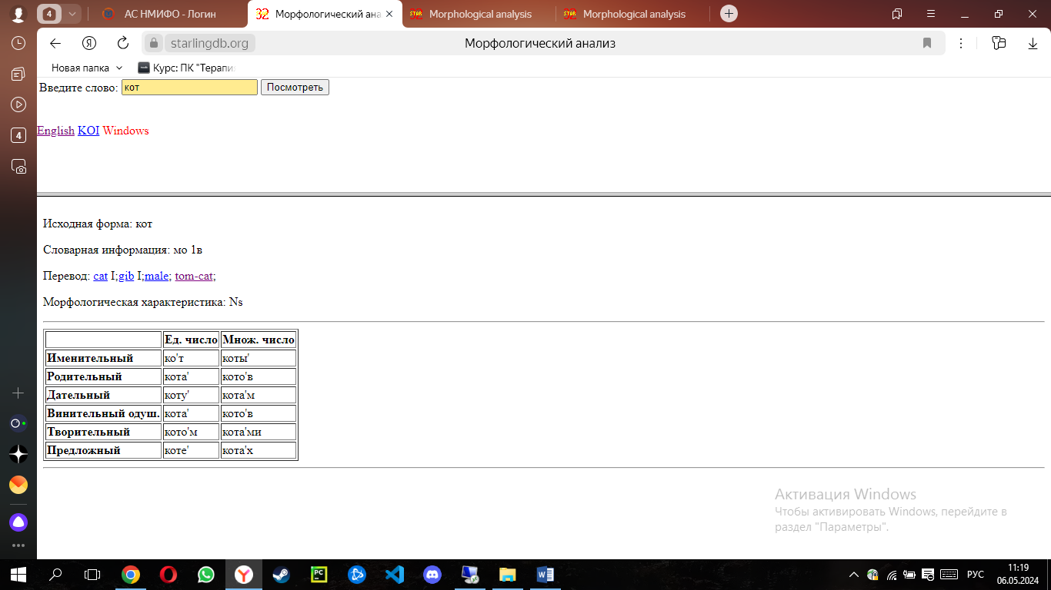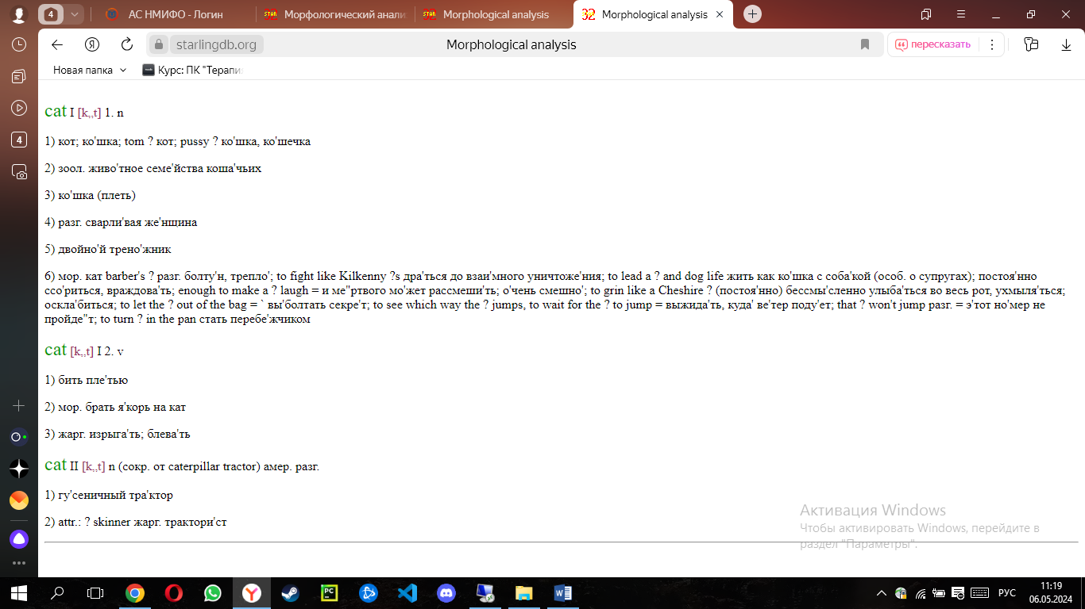

Сайт Стэнфорда к сожалению не работает((

Предложенный сайт для определения функционального стиля текста тоже не работает, я воспользовался аналогом https://textometr.ru/text-style:

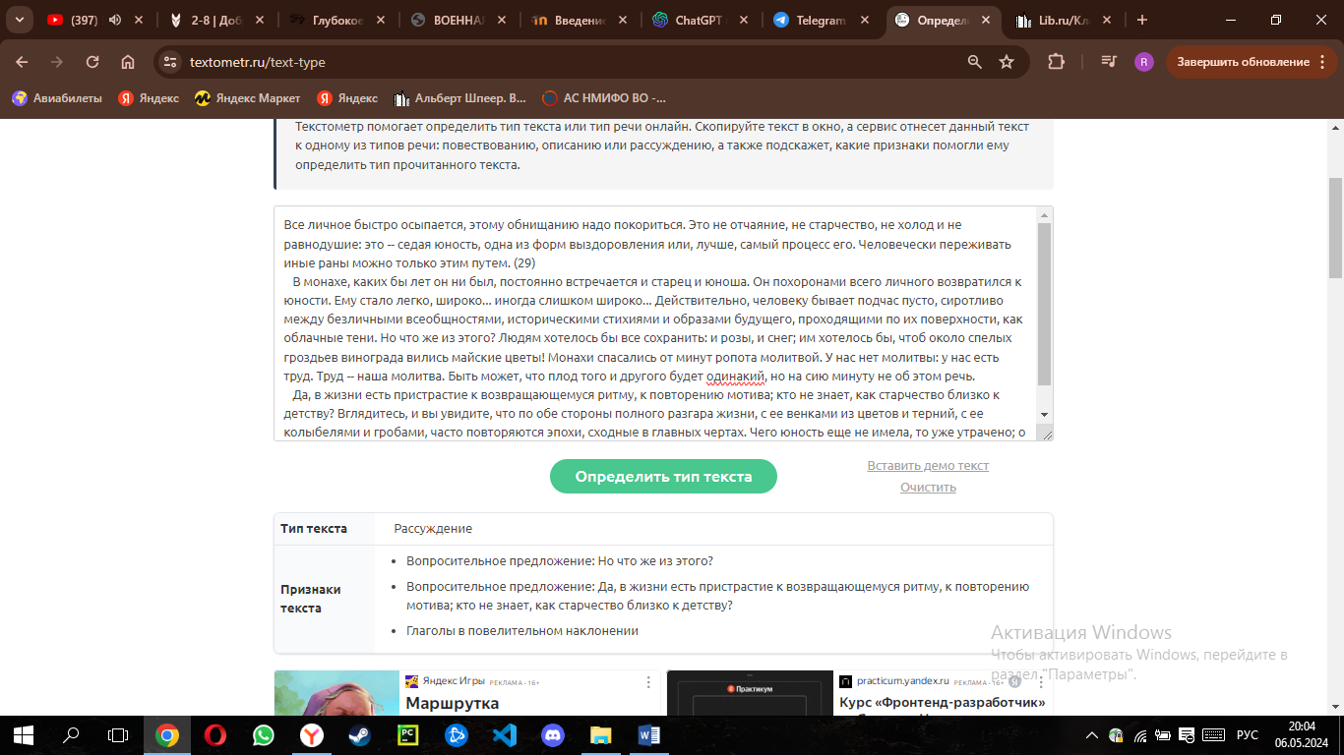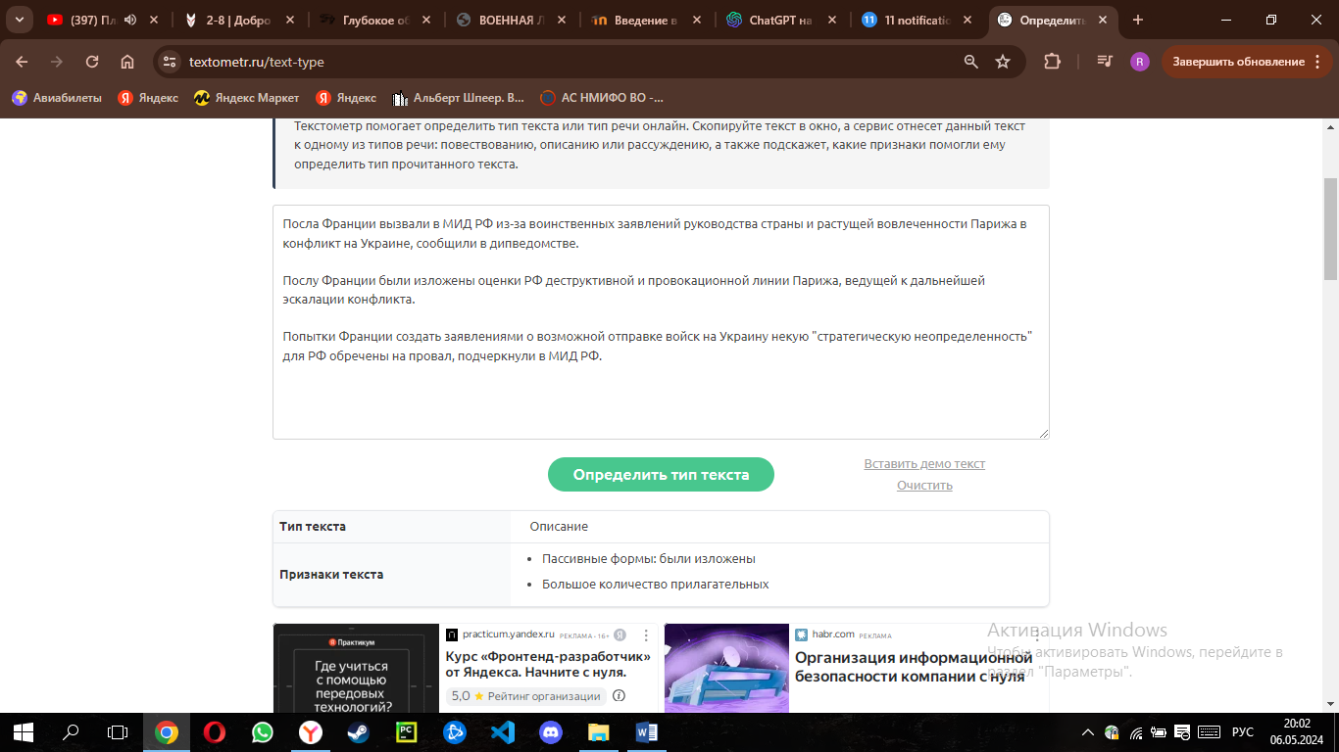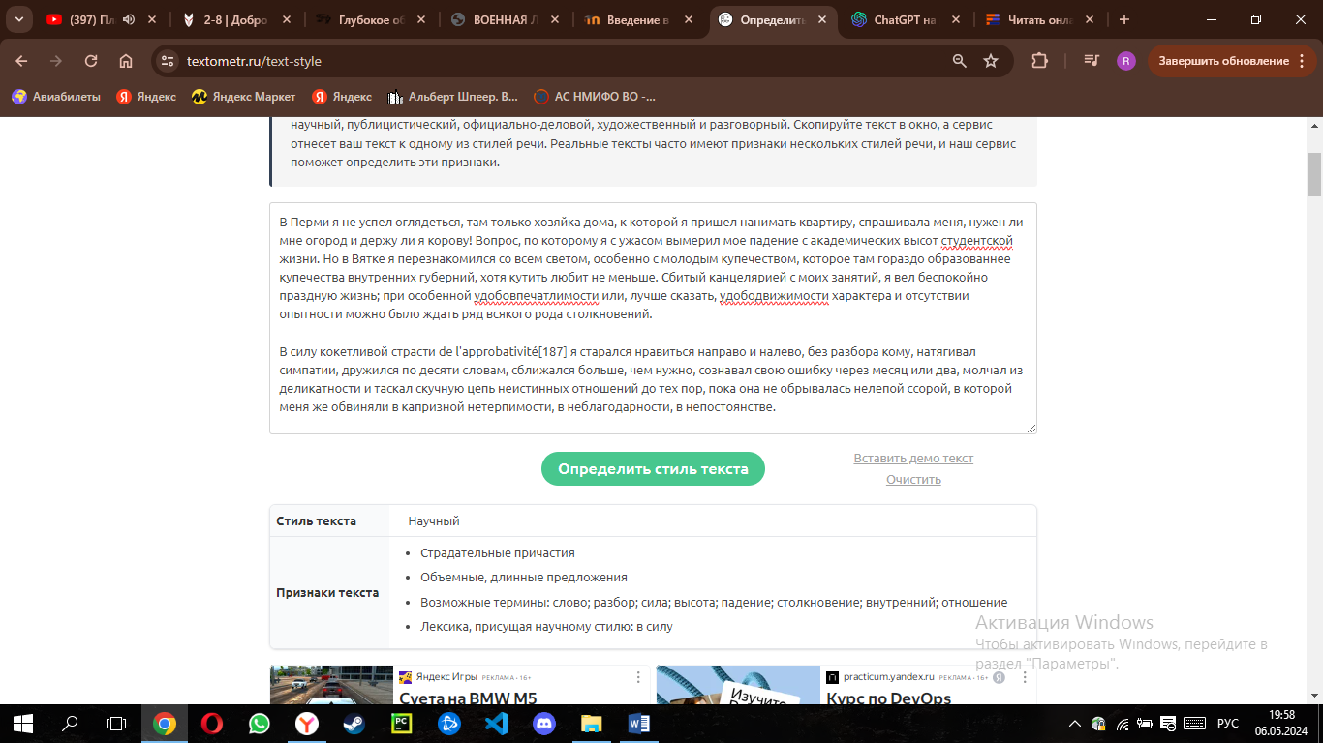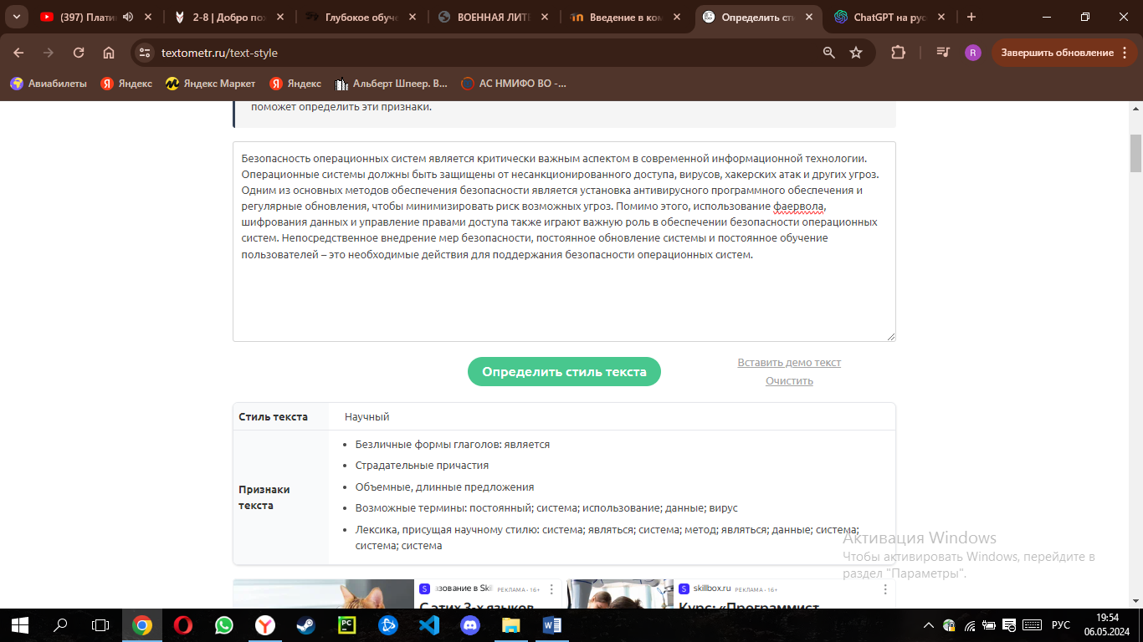

В целом тип текста определяется верно, но нужен был стиль…

На других сайтах и того хуже, к тому же зачем-то требуется регистрация

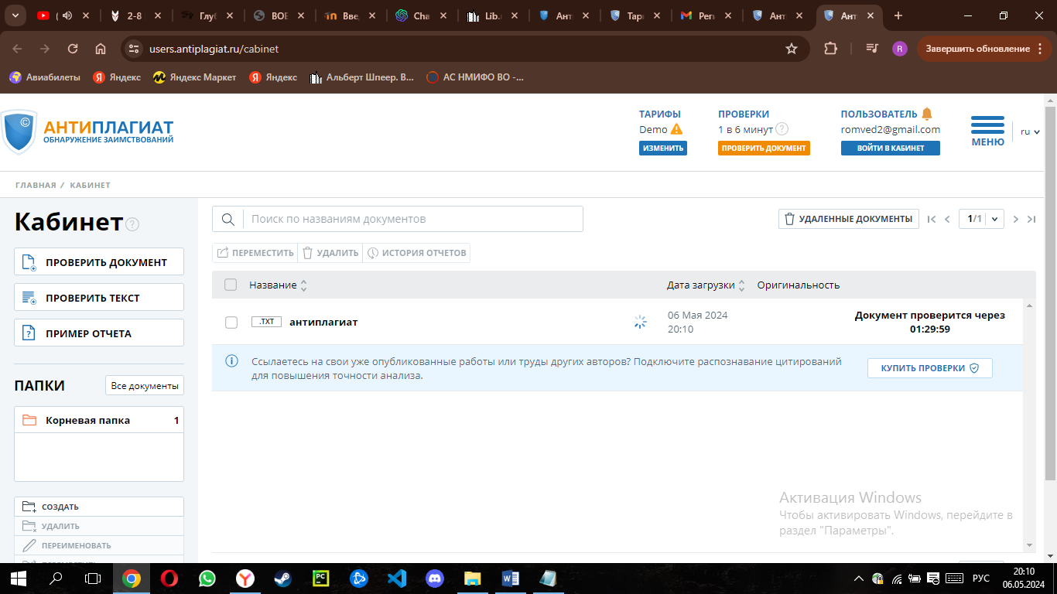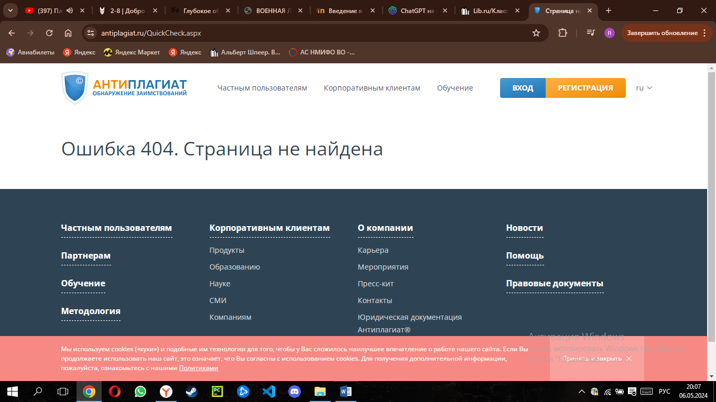

Loading……